**INSTITUTO ESTATAL DE EDUCACIÓN PÚBLICA DE OAXACA SUBDIRECCIÓN GENERAL EJECUTIVA**

**DIRECCIÓN DE PLANEACIÓN EDUCATIVA**

**AVISO DE ACTUALIZACIÓN DEL CAMBIO DE NOMENCLATURA URBANA DEL DOMICILIO AUTORIZADO DE PLANTELES EN DONDE SE IMPARTE EL SERVICIO EDUCATIVO CON AUTORIZACIÓN DE VALIDEZ OFICIAL DE ESTUDIOS DE TIPO BÁSICO**

**(PREESCOLAR, PRIMARIA, SECUNDARIA)**

Trámite que realizarán los (las) Titulares de Acuerdos de Autorización de Validez Oficial de Estudios, para dar a conocer a la Autoridad Educativa el **cambio de nomenclatura** del lugar donde se ubica el servicio educativo (cambio de nombre de calle, colonia, número, código postal, entre otras).

**LINEAMIENTOS**

1. La solicitud deberá estar dirigida a el (la) C. Director (a) de Planeación Educativa del Instituto Estatal de Educación Pública de Oaxaca y presentarse ante la Dirección de Planeación Educativa (domicilio indicado en la circular emitida) y debe ser firmada por el (la) Titular del Acuerdo o Representante Legal.
2. El trámite de aviso de modificación del domicilio **por motivo del cambio de nomenclatura del lugar donde se ubica el establecimiento donde se imparte el servicio educativo, con Autorización de Validez Oficial de Estudios**, del nivel básico (preescolar, primaria o secundaria) deberá realizarlo el titular del acuerdo ya sea persona física o persona moral.
3. Una vez conformada la documentación, los (las) interesados (as) deberán presentarla en original (para cotejo) y copia certificada ante notario público, conforme lo indicado el presente instructivo, en una carpeta tamaño carta en color paja.
4. La solicitud y el Expediente Técnico–Administrativo se recibirán únicamente en el horario comprendido de lunes a viernes de 09:00 a.m. a 14:00 p.m.
5. Toda la documentación deberá contener datos correctos basados en el **acuerdo de autorización** (número del acuerdo, nombre del titular y plantel educativo, modalidad, turno, alumnado y domicilio completo autorizado, así como el domicilio con la nueva nomenclatura), impresa en tamaño carta, excepto aquellos que por su naturaleza sean expedidos en tamaño distinto (actas constitutivas, planos, etc.).
6. En el caso de que la documentación presentada sea apócrifa, falsa o copias a color pretendiendo ostentarlas como originales, se procederá ante las autoridades correspondientes y se dará por desechado el trámite con base a la normatividad aplicable.
7. Una vez validada la información contenida en la solicitud correspondiente, esta Autoridad Educativa podrá efectuar la visita de inspección al inmueble conforme al Acuerdo Secretarial número 243, **para corroborar que se encuentra en el mismo lugar en que fue autorizado.**

**ORDEN EN EL QUE DEBEN PRESENTAR LOS DOCUMENTOS POR ACTUALIZACIÓN DEL CAMBIO DE NOMENCLATURA URBANA DEL DOMICILIO AUTORIZADO DE PLANTELES EN DONDE SE IMPARTE EL SERVICIO EDUCATIVO CON AUTORIZACIÓN DE VALIDEZ OFICIAL DE ESTUDIOS DE TIPO BÁSICO (PREESCOLAR, PRIMARIA, SECUNDARIA).**

* 1. **Escrito de solicitud** firmado por el (la) Titular del Acuerdo de Incorporación o Autorización, tratándose de Persona Física o por el (la) Representante Legal si es Persona Moral.
  2. **Documentación del Titular del Acuerdo de Autorización** (Persona Física o Persona Moral).

# En caso de ser Persona Física, presentar:

* + - * Copia fotostática a color, clara y legible certificada ante Notario(a) Público(a)de la identificación oficial vigente con fotografía (INE).
      * Copia fotostática de la Clave Única de Registro de Población (CURP).

# En caso de ser Personal Moral, presentar:

* + - * Copia del Acta Constitutiva certificada ante Notario (a) Público (a), incluyendo:
        + El objeto social debe señalar que será para la impartición de **educación básica**, en todos o en el nivel específico que oferta (preescolar, primaria o secundaria).
        + La inscripción en el Registro Público de la Propiedad o el Instituto de la Función Registral y la autorización de la Secretaría de Relaciones Exteriores o Secretaría de Economía.
        + La designación de la personalidad de el (la) Representante Legal, con la facultad para ejercer actos de administración y de dominio.
      * Copia fotostática a color, clara y legible de la identificación oficial vigente con fotografía (INE) certificada ante Notario (a) Público (a) de el (la) Representante Legal.
      * En caso de existir modificaciones en el Acta Constitutiva, deberán presentar también, la última protocolización en copia certificada ante Notario (a) Público (a).
  1. Copia certificada ante Notario (a) Público (a) del **documento en el que señale la actualización de domicilio por cambio de nomenclatura**, a favor de el (la) titular del acuerdo de autorización vigente, otorgada por la autoridad municipal correspondiente donde se encuentra ubicado el inmueble.
  2. **Copia certificada ante Notario (a) Público (a) de la Constancia de Autorización de Uso de Suelo o Continuidad de Operaciones**, vigente con fecha de expedición reciente, emitida por el municipio de la localidad donde se encuentre ubicado el inmueble, estableciendo nombre completo del solicitante, el domicilio correcto incluyendo código postal y la mención de que el inmueble se autoriza para ser destinado para impartir educación del nivel básica o los niveles a impartir.

# Notas:

* **No se aceptarán documentos expedidos por agencias municipales,** con fundamento en la Ley Orgánica Municipal del Estado de Oaxaca, artículos 68 fracción XII y 80.
* Cuando la constancia de autorización de uso de suelo **no mencione el código postal, deberá presentar copia certificada ante Notario (a) Público (a) de la constancia expedida por el Servicio Postal Mexicano definiendo el mismo.**
  1. 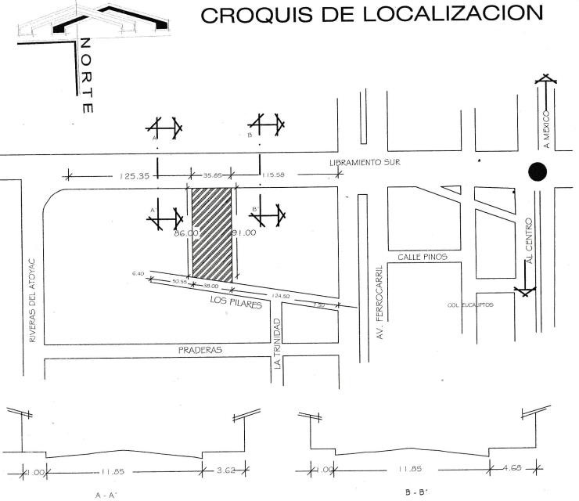Original del croquis de localización del inmueble en hoja tamaño carta, indicando las vialidades circundantes (3 cuadras a la redonda). En el encabezado deberá señalar el nombre de el (la) solicitante, clave del Centro de Trabajo, nombre del plantel, el nivel educativo a impartir y domicilio acorde a la constancia de autorización de uso de suelo o Continuidad de Operaciones, incluyendo el código postal.

(imagen de referencia)

* 1. **Copia certificada ante Notario (a) Público (a) del documento que acredite la ocupación legal del inmueble con el domicilio actualizado derivado de la modificación.**

1. Tratándose de **inmuebles propios**, para acreditar su propiedad deberá presentar:
   1. Copia certificada ante Notario (a) Público (a) del título de propiedad, escritura pública o instrumento notarial, mismo que deberá contener fecha y número de folio de la inscripción ante el Registro Público de la Propiedad o el Instituto de la Función Registral del Estado de Oaxaca.
2. Tratándose de **inmuebles arrendados**, se deberá acreditar mediante el contrato de arrendamiento, en el cual se mencionará:
   1. Nombres del arrendador (a) y del arrendatario (a) (Titular del acuerdo).
   2. El domicilio señalado en el contrato de arrendamiento debe ser acorde al establecido en la constancia de autorización de uso de suelo, incluyendo el código postal.
   3. La **fecha de inicio y término** del contrato deberá determinarse en función de la duración del ciclo escolar completo.
   4. El **período de vigencia** deberá de ser como **mínimo dos ciclos escolares**, debiendo cubrir inicio y culminación del ciclo escolar.
   5. El uso del inmueble debe ser exclusivamente para impartir educación básica o el nivel que se imparte (preescolar, primaria o secundaria). En caso de compartir el inmueble con otro nivel educativo, debe estar mencionado en el contrato.
   6. Se debe mencionar el documento que compruebe la titularidad del inmueble**\*** conteniendo fecha y número de folio de la inscripción ante el Registro Público de la Propiedad o el Instituto de la Función Registral del Estado de Oaxaca.

***\*****Presentar original (para cotejo) y copia certificada ante Notario (a) Público (a).*

* 1. Deberá mencionar que el inmueble **se encuentra libre de controversias administrativas y judiciales**.
  2. Ratificación de contenido y firmas ante Notario (a) Público (a).

1. En el caso de que la institución pretenda funcionar en algún **inmueble dado en comodato**, se deberá acreditar tal situación mediante contrato de comodato, el cual deberá mencionar:
   1. Los nombres del comodante y comodatario(a) (Titular del Acuerdo).
   2. El domicilio señalado en el contrato de comodato debe ser acorde al establecido en la constancia de autorización de uso de suelo, incluyendo el código postal.
   3. La **fecha de inicio y término** del contrato deberá determinarse en función de la duración del ciclo escolar completo.
   4. El **período de vigencia** deberá de ser como **mínimo dos ciclos escolares**, debiendo cubrir inicio y culminación del ciclo escolar.
   5. El uso del inmueble debe ser exclusivamente para impartir educación básica o el nivel que se imparte (preescolar, primaria o secundaria). En caso de compartir el inmueble con otro nivel educativo, debe estar mencionado en el contrato.
   6. Se debe mencionar el documento que compruebe la titularidad del inmueble**\*** conteniendo fecha y número de folio de la inscripción ante el Registro Público de la Propiedad o el Instituto de la Función Registral del Estado de Oaxaca.

***\*****Presentar original (para cotejo) y copia certificada ante Notario (a) Público (a)*.

* 1. Deberá mencionar que el inmueble **se encuentra libre de controversias administrativas y judiciales.**
  2. Ratificación de contenido y firmas ante Notario (a) Público (a).

# Notas:

* El **domicilio** señalado en el contrato de comodato o arrendamiento deberá corresponder al mismo determinado en la **constancia de autorización de uso de suelo o continuidad de operaciones**, otorgado por la autoridad municipal de su demarcación, así como incluir el código postal asignado.
* **Toda la documentación** deberá estar a nombre de el (la) solicitante (Persona Física o Persona Moral) del Acuerdo de Autorización de Validez Oficial de Estudios.
* **En caso de existir copropiedad** se deberá exhibir el Manifiesto de Voluntades respectivo o la firma de los copropietarios en los contratos.
* **No se aceptan** contratos de promesa compraventa o de predios irregulares con trámites aun en el Registro Agrario Nacional.
* **No se aceptarán** contratos subarrendados o traspasos.
* **No se aceptarán** contratos por tiempo indefinido.
* El inmueble debe encontrarse sin procesos civiles o judiciales, de ser el caso, se desechará el trámite sin responsabilidad para el Instituto.
* Para otras figuras de posesión o acreditación del inmueble se contemplarán de conformidad con la normativa aplicable a cada caso.

# No se aceptan inmuebles que estén fraccionados.